


Tvorba systému v tíme I
Ponuka
Tím č. 13 - Powerkings
(powerkings.fiit@gmail.com)

Slovenská technická univerzita v Bratislave
Fakulta informatiky a informačných technológií

september 2008
Bc. Ivan Potančok
Bc. Peter Benický
Bc. Július German
Bc. Milan Baran
Bc. Jozef Tomek
Bc. Roman Šelmeci

september 2008


1

Táto časť obsahuje úvod k samotnému dokumentu ďalej predstavenie členov tímu a ich doterajších referencii.

Úvod
Tento dokument vznikol pre potreby predmetu “Tvorba softvérového - informačného projektu v tíme 1”. Autori dokumentu očakávajú aspoň základné znalosti a prehľad čitateľa v oblasti webových technológií a súčasných trendov.
Účelom dokumentu je prezentovať členov nášho tímu a to hlavne ich kvality a prínos pre tím. Vzhľadom k dlhodobému pôsobeniu väčšiny členov v tíme v oblasti webov a webových technológií, a teda záujmu tímu ako celku o získanie webovo orientovanej témy, budú spomínané referencie, skúsenosti a znalosti predovšetkým z tejto oblasti.

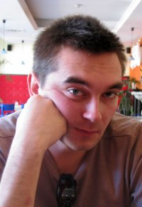

Členovia tímu

Bc. Ivan Potančok
Tvorbe webových stránok, prezentácií a portálov sa venujem už niekoľko rokov na profesionálnej úrovni. Mám za sebou množstvo úspešných projektov či už ako grafik alebo ako programátor. Kľúčové znalosti a technológie:
- dizajn stránok (photoshop, flash, illustrator..)
- užívateľské rozhrania
- programovanie (php5, xhtml, css, javascript...)
- tvorba firemnej identity
Mám 8 rokov skúseností s tvorbou webových stránok.
Excelentné znalosti: XHTML, CSS, Flash ActionScript 2, Shell Script (bash)
Základné znalosti: PHP, SQL, Javascript, Java, C, UNIX C, XML
Pracoval ako web dizajnér pre firmy ako:
Canubia, Interway, KGP, Obalotava, Open public profile, Openit, Tempest, Webra solution, Sluzby.cz
pre klientov ako:
ADT-systems, BontonFilm, Daniela Edlingerova, Emsisoft, Palace cinemas, Itafilm, ING, Kodak, Spa Sliac, Semmelrock, Slovensky plynarensky priemysel, Slovak telecom
V projekte využijem naplno svoj talent, estetické cítenie a zmysel pre detail.



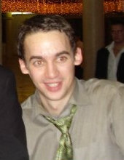

Bc. Peter Benický (peter@benicky.eu)
Absolvoval som bakalárske štúdium v odbore Informatika študijný program Informatika na FIIT a momentálne som študentom študijného programu Informačné systémy. Svoju bakalársku prácu som vypracoval na tému „Fórum Predmetu“. Mám praktické skúsenosti s technológiou Java EE, Java SE a niektorými príslušnými aplikačnými rámcami implementujúcimi architektonické a návrhové vzory ako napríklad Struct. Veľmi dobré skúsenosti mám taktiež s jazykom PHP a príslušným aplikačným rámcom implementujúcim vzor MVC, CAKE. Pomocou uvedených technológii, predovšetkým však pomocou PHP, CAKE som vytvoril v minulosti mnohé reálne nasadené webové aplikácie rozmanitého druhu. Pomerne rozsiahle skúsenosti mám
taktiež s tvorbou grafických návrhov(CSS, XHTML, JavaScript) a s navrhovaním a prácou s databázami. Momentálne pracujem ako freelance web devoloper. Moju prácu si môžete pozrieť na adrese http://peter.benicky.eu, s posledných projektoch spomeniem http://www.dnb.sk, http://www.dogbuy.co.uk, http://www.inzer.sk, http://www.interier-extravaganza.sk/, http://peter.benicky.eu/drumb.html, http://www.bontonfilm.sk/ a iné.

Bc. Július German
Webovým technológiám sa venuje niekoľko rokov. Predovšetkým oblasti tvorby intranetových aplikácií (uplynulý polrok zamestnaný na trvalý pracovný pomer ako deweloper vo firme Positive).
Kľúčové znalosti:
- programovanie (php5 + framework CakePHP + CMS Wordpress)
- databázy (MySQL, PgSQL – základy)
- ďalšie technológie (HTML, JavaScript, CSS..)

Referencie
- ICM(Insurance Contract Management) – intranetovo orientovaný poistovací systém pre poistovacích maklérov
- www.modrachalupka.sk – webová stránka založená na CMS Wordpress

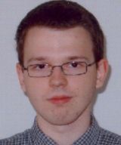

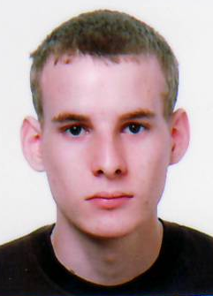

Bc. Roman Šelmeci (selmeci.roman@gmail.com)
Som absolventom 1. stupňa vysokoškolského štúdia v obore Informatika. Počas svojho štúdia som sa oboznámil a venoval som sa programovaniu v objektovo orientovaných jazykoch Java pre SE, C#. Pri svojom štúdiu som mal možnosť stretnúť sa aj s jazykmi C, C++. Vo svojej bakalárskej práce som skúmal možnosti tvorby programov pomocou kombinácie aspektovo-orientovaných návrhových vzorov a teda mám skúsenosti aj s aspektovo orientovanými jazykmi AspectJ a CaesarJ a poznám aj rôzne návrhové vzory, či už z objektovo orientovanej paradigmy, tak aj s aspektovo orientovanej paradigmy. V poslednej dobe sa oboznamujem s problematikou JSP, EJB, Ajax v kombinácii s Java EE. Počas štúdia som pracoval na projektoch zameraných na automatizáciu ľudskej činnosti na rôznych úrovniach firemného prostredia.

Bc. Jozef Tomek
Už počas štúdia na 8-ročnom gymnáziu so zameraním na matematiku a informatiku v Bratislave som sa okrem iného oboznámil fenoménom HTML, programovaním v jazyku PHP a taktiež som získal skúsenosti so skriptovaním v jazyku JavaScript. Moje bakalárske štúdium odboru Informatika bolo východiskom pre oboznámenie sa s ďalšími široko používanými technológiami akými sú SQL, XML, xHTML, CSS, CVS hlavne však s programovaním v programovacom jazykom Java SE. Voľbou a absolvovaním predmetu Vývoj programov pre platformu Java 2 som si moje vedomosti a zručnosti s touto technológiou ešte viac prehĺbil, čo som zužitkoval aj pri vypracovávaní mojej bakalárskej práce na tému Prídavný modul pre Total Commander, kedy som úspešne implementoval navrhnutý prídavný modul práve v jazyku Java. Okrem práci na projektoch v rámci môjho doterajšieho vysokoškolského štúdia som taktiež pracoval na rozsiahlejšom projekte pre firmu Sauter Building Control Slovakia s.r.o, kde som sa podieľal na všetkých fázach vývoja softvérového riešenia pre platformu Java SE postaveného na princípe servisne orientovanej architektúry, ktorý je v súčasnosti nasadený v prevádzke. Momentálne sa nepodieľam na riešení nejakých mimoškolských projektov, čo mi umožní naplno sa venovať inžinierskemu štúdiu a tímovému projektu obzvlášť.

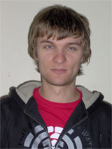

Bc. Milan Baran (mnemoni@gmail.com)
Venujem sa predovšetkým tvorbe webových aplikácií so zameraním na technológiu JSP, platformu Java EE a využitie frameworkov Struts a Hibernate. Ako java-programátor
som pracoval na dvoch interných projektoch medzinárodnej spoločnosti. Oba projekty boli webové aplikácie vytvorené na platforme Java EE. Obe aplikácie boli nasadené na
aplikačnom serveri Apache Tomcat a ich údaje boli spravované databázovým systémom MySQL. Na správu verzií zdrojových súborov aplikácií som používal CVS. V rámci svojej bakalárskej práce s názvom Fórum predmetu som pracoval s vyššie uvedenými technológiami. Ako študent bakalárskeho štúdia na Fakulte informatiky a informačných technológií som absolvoval predmety Databázové systémy, Princípy
softvérového inžinierstva. Získané znalosti z týchto predmetov mi môžu výrazne napomôcť pri tvorbe informačného systému tohto typu.

2

V tejto časti nájdete dôvody prečo chceme pracovať na vybranej téme a taktiež dôvody prečo sme najvhodnejší kandidáti práve my.

Motivácia
Ako už bolo spomenuté v úvode, zloženie nášho tímu vzhľadom na doterajšiu prax a kľúčové znalosti - schopnosti, predurčuje náš tím pre výber webovo orientovanej témy. Konkrétne ide o tému: „Portál pre časopis - turistika, jaskyniarstvo, tradície a pamiatky Slovenska (Časopis)“.
Výber tejto témy nie je vôbec náhodný. Väčšina z nás pochádza z hornatejších častí Slovenska. Pobyt v Bratislave spôsobuje o to intenzívnejšie uvedomovanie si tejto skutočnosti. Návraty domov a hlavne plánovanie rôznych výletov do okolitých hôr je jedna z veci, ktorá nie len nás ale aj mnohých ľudí z nášho okolia drží „nad vodou“. V súčasnosti existuje niekoľko portálov, či už horolezeckých alebo turistických, českých či slovenských, kde sa dá nájsť množstvo článkov o Slovenských horách a túrach v nich.
Samotné spracovanie týchto portálov je však značne neintuitívne, zložité a hlavne časovo veľmi náročné. Taktiež mnohé články tu prezentované sú subjektívne, protirečiace alebo inak metúce.
Časopis Krásy Slovenska ma dlhoročnú tradíciu. Informácie o túrach prezentovaných práve na jeho stránkach sú oveľa hodnovernejšie a hlavne komplexnejšie spracované. Tieto fakty dávajú dostatočné predpoklady pre uchytenie sa vhodne vytvoreného portálu medzi širokou komunitou turistov.

A prečo sme práve my tí najvhodnejší?

- Máme v tíme dostatočných a hlavne skúsených odborníkov pre túto oblasť (viď. opis členov a tiež prílohy v závere).
- Máme v tíme výborného grafika (viď. prílohy).
- Projekt považujeme za konštruktívny a perspektívny.
- Máme prehľad v problémovej oblasti (poznáme a používame existujúce turistické portály fóra stránky).
- A čo je najdôležitejšie, máme vzťah k horám a prírode (členstvo v Klube Slovenských turistov, členstvo v horolezeckom klube JAMES).

3
Grafické riešenie, technické riešenie + použité technológie..

Hrubá špecifikácia - čo systém bude obsahovať
popis, recenzia lokality
fotogaléria lokality
pridanie fotky do google maps
vyznačenie miesta pomocou google maps
vytvorenie trasy v google maps
komentáre užívateľov
hodnotenie užívateľov
registrácia, prihlásenie užívateľov
história lokality - všetko čo bolo napísané o lokalite v časopisoch, knižkách
odporúčania a tipy
rozšírené vyhľadávanie - podľa lokality, kľúčového slova,
náročnosť trasy, výstupu
fórum - rôzne témy (tipy, vybavenie, fotografia, huby, ...)
tagy(štítky) - slúžia na prepojenie každej entity v systéme
multimédia - pridanie videa, zvukového záznamu
RSS notifikácia
prístup cez mobil
výstup pre tlač
optimalizácia pre vyhľadávače

užívateľ
- profil
- história, kde všade užívateľ už bol
- interná pošta
- pozvánky na túry - zdieľanie, mejlová pozvánka
- priatelia

časopis
- prezeranie archívu
- elektronická objednávka
- rôzne typy práv: užívateľ, moderátor, redaktor, administrátor

možné rozšírenia
- podcasty
- tatrapay, paypal pre objednávku
- eshop - mapy, bedekre, drobné darčekové predmety

Použiteľné softvérové technológie
- Front-end: webové aplikácie – HTML, CSS, XML, JavaScript, PHP
- Back-end (biznis a databázová vrstva) – PHP
Hardvérová infraštruktúra
- Webový server (apache, ...)
- Databázový server (Oracle, PostgreSQL, MySQL)

3
Vhodné zdroje či už pre čerpanie nápadov a vylepšení pre náš navrhovaný systém alebo aj pre čerpanie samotného obsahu pre.

Zdroje

[1] HIKING.SK - Posledná zastávka pred cestou na hory www.hiking.sk
28.9.2008
[2] KST - Klub slovenských turistov – Home www.kst.sk 28.9.2008
[3] james.sk www.james.sk 28.9.2008
[4] Lezec www.lezec.cz 28.9.2008
[5] climb.sk www.climb.sk 28.9.2008

4

V tejto časti sú podľa záujmu zostupne zoradené ponúkané témy (prvá téma najväčší záujem, posledná téma najmenší).

Zoradenie tém podľa priority

- Portál pre časopis - turistika, jaskyniarstvo, tradície a pamiatky Slovenska (Casopis)
- Webové stránky pre ideálnu cestovnú kanceláriu (Cestovka)
- Organisti (Organisti)
- Báza znalostí a zručností študentov (Znalosti)
- Digitálne mapy (Dig-Mapy)
- Kandidát na najlepší multimediálny produkt roku 2009 (Europrix)
- Odovzdávanie, kontrola a hodnotenie zadaní (Zadania)
- Využitie sociálnych sietí pri vytváraní pracovných tímov (Sociálne siete)
- Tvorba rozvrhov (Rozvrhy)
- Knižnica webových vizualizačných nástrojov (Web-Viz)
- Modelovanie a simulácia cestnej dopravy (Doprava)
- Automatické budovanie databázy ohlasov (Ohlasy)
- Správa rozširujúcich modulov jazyka Lua (Lua)
- Simulátor teórie automatov (Automaty)
- Vizualizácia softvérových artefaktov v 3D priestore (3DVizual)
- RoboCup – nové stratégie (RoboCup 2D)
- Robocup – tretí rozmer (RoboCup 3D)

5

Tu si môžete pozrieť aktuálny rozvrh členov tímu.

Rozvrh členov tímu

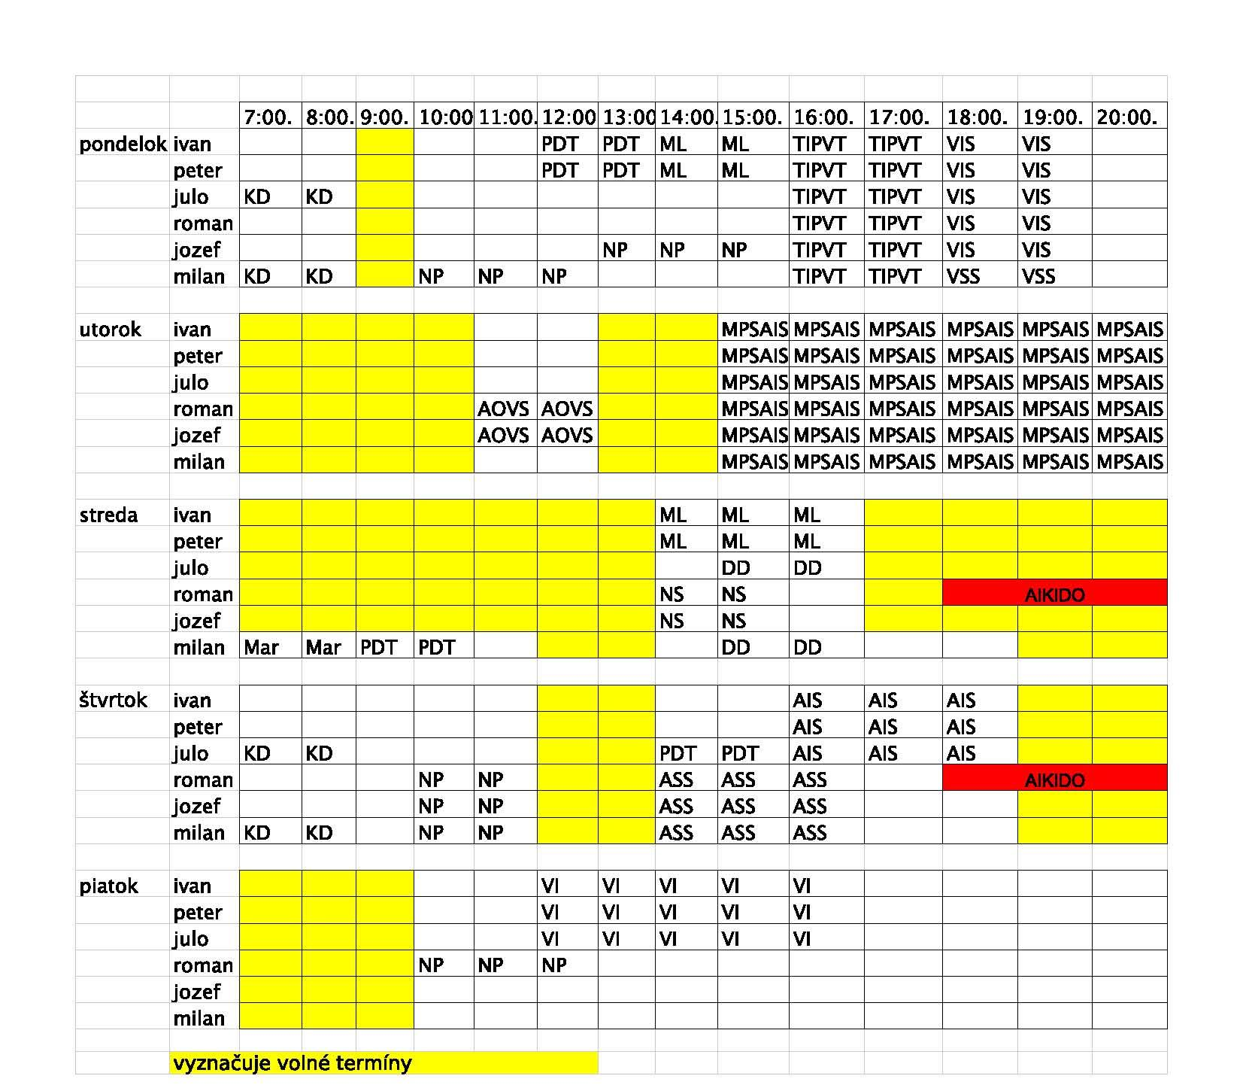

6
V tejto časti nájdete obrázkové prílohy pre vybrané referencie.

Prílohy

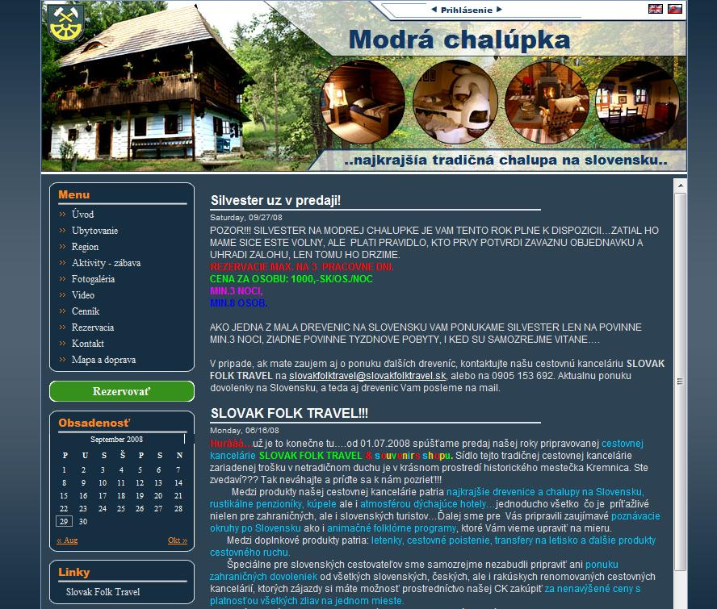
Modrá chalúpka – http://modrachalupka.sk/

